**Методы и средства защиты ПО**

**Kaspersky Anti-Virus**

**Обоснование:**

• Высокая скорость обнаружения и защиты: Kaspersky Anti-Virus постоянно получает высокие оценки в независимых тестах по обнаружению и блокированию вредоносных программ.

• Защита от программ-вымогателей и вредоносных программ нулевого дня: Kaspersky Anti-Virus включает в себя специализированные функции для защиты от программ-вымогателей и вредоносных программ нулевого дня, которые еще не обнаружены другими антивирусными программами.

• Сканирование в реальном времени и облачная защита: Kaspersky Anti-Virus обеспечивает сканирование в реальном времени всех файлов и процессов, а также использует облачную защиту для обнаружения и блокирования новых угроз в режиме реального времени.

• Низкое влияние на производительность: Kaspersky Anti-Virus разработан таким образом, чтобы минимизировать влияние на производительность системы, что делает его идеальным для использования на клиентских компьютерах в школьной среде.

• Совместимость с различными операционными системами: Kaspersky Anti-Virus совместим с широким спектром операционных систем, включая Windows, macOS и Android, что делает его подходящим для использования в школах с различным оборудованием.

**Установка:**

 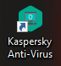

**Тип программы:** Антивирусное программное обеспечение

**Функции:**

• Защита от вирусов, вредоносных программ, фишинга и других онлайн-угроз

• Реальное обнаружение и блокировка угроз

• Автоматические обновления баз данных вредоносных программ

• Сканирование по требованию и по расписанию

• Карантин для изоляции зараженных файлов

• Защита от программ-вымогателей и шифровальщиков

• Защита банковских операций и онлайн-платежей

• Родительский контроль и защита от нежелательного контента

• Менеджер паролей и хранилище личных данных

**Настройки:**

• Настройка параметров сканирования (глубина сканирования, типы файлов для сканирования)

• Планирование автоматического сканирования

• Настройка параметров карантина (автоматическое удаление или перемещение зараженных файлов)

• Управление исключениями (исключение файлов и папок из сканирования)

• Настройка параметров уведомлений

**Демонстрация работы с программой:**

1. Запустите Kaspersky Anti-Virus.

2. Нажмите кнопку "Сканировать сейчас", чтобы запустить полное сканирование системы.

3. Просмотрите результаты сканирования и примите необходимые меры (удалить, поместить в карантин или пропустить).

4. Настройте параметры сканирования по расписанию в разделе "Настройки" > "Защита" > "Сканирование".

5. Включите родительский контроль в разделе "Настройки" > "Семейная защита" > "Родительский контроль".

Демонстрация важных функций защиты Kaspersky Anti-Virus:

**1. Фоновая проверка:**



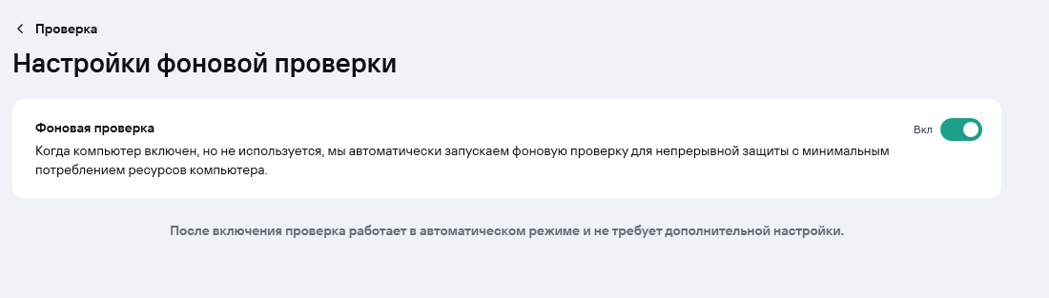

**2. Сканирование по расписанию:**

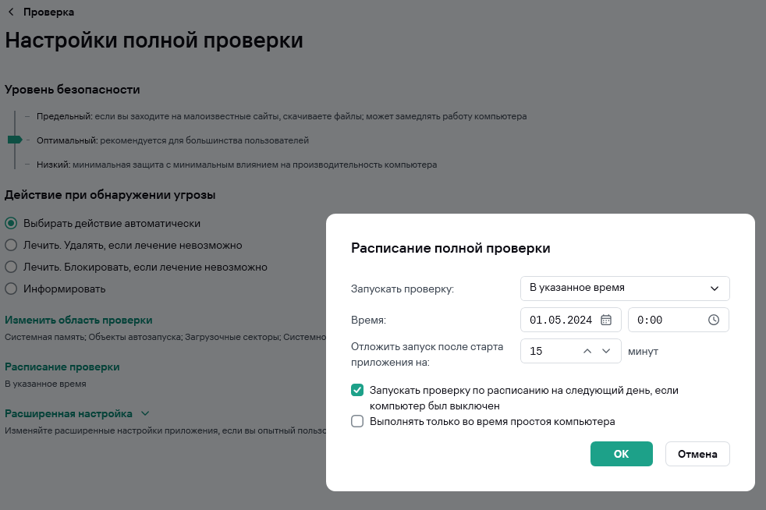

**3. Предотвращение вторжений:**

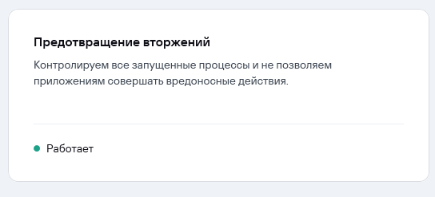

**4. Контроль камеры и микрофона:**



**5. Защита от сетевых атак:**

• Попробуйте запустить сетевую атаку на ваш компьютер.

• Kaspersky Anti-Virus должен немедленно обнаружить и заблокировать атаку, защитив вашу систему от несанкционированного доступа.

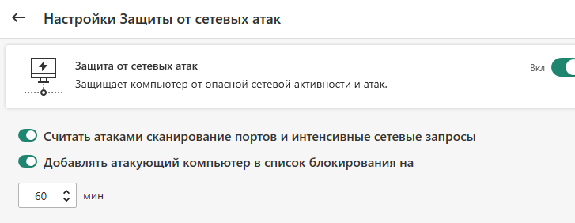

**6.AMSI-защита:**

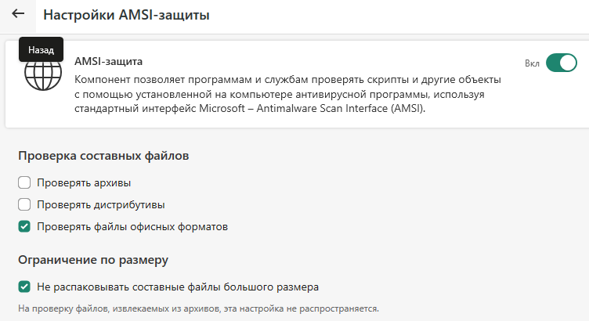

**7.Файловый Антивирус:**

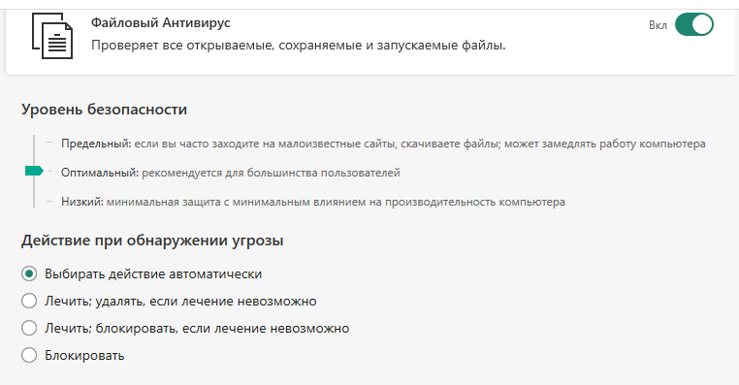

**8.Веб-Антивирус:**

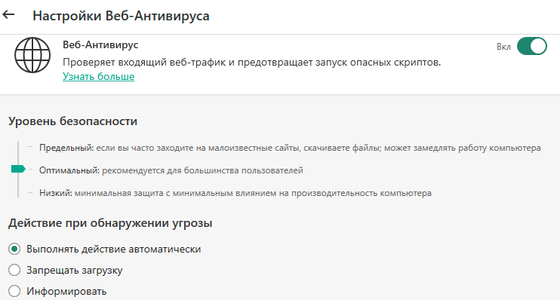

**9.Почтовый Антивирус:**

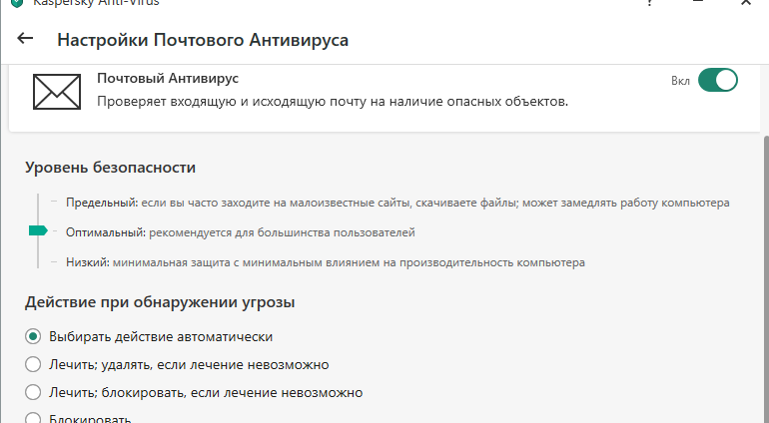

**10.Мониторинг Активности:**

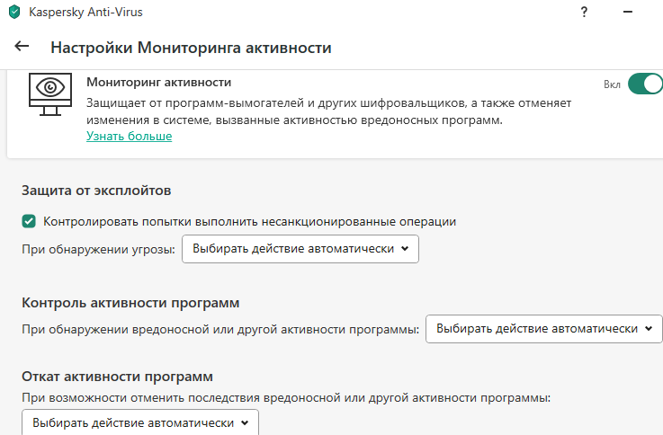

1. Выполнить настройку обновления антивирусных баз при подключении к сети. 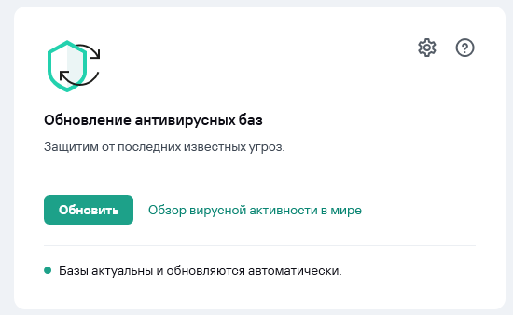
2. Выполнить настройку автоматической проверки файлов, исполняемых при запуске системы, после обновления антивирусных баз. 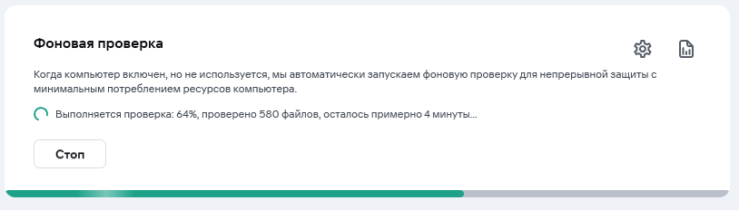
3. Настроить и проверить добавление зараженных файлов в карантин.

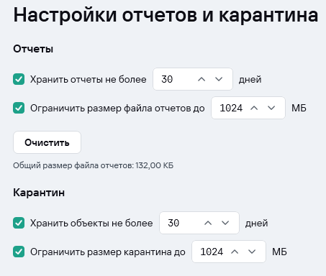

**Проблемы при работе:**

• Программа не запускается или вылетает:

* Убедитесь, что у вас установлена последняя версия программы.

* Закройте все другие программы, которые могут потреблять много ресурсов.

* Перезагрузите компьютер.

• Программа обнаруживает ложные срабатывания:

* Добавьте ложно срабатывающие файлы в список исключений.

* Свяжитесь со службой поддержки Kaspersky.

• Программа замедляет работу компьютера:

* Отключите ненужные компоненты защиты.

* Настройте параметры сканирования на более быструю скорость.

* Перезагрузите компьютер.

• Программа не обновляется:

* Убедитесь, что у вас есть подключение к Интернету.

* Перезапустите программу.

* Свяжитесь со службой поддержки Kaspersky.

• Программа не блокирует вредоносное ПО:

* Убедитесь, что у вас установлена последняя версия программы и базы данных вредоносных программ.

* Перезапустите программу.

* Свяжитесь со службой поддержки Kaspersky.

При выполнении следующих пунктов задания выполнить проверку программ на все виды совместимости (программную и аппаратную). Предложить способы решения проблем совместимости.

**Программная совместимость**

• Kaspersky Anti-Virus: Совместим с Windows 7 и выше, macOS 10.15 и выше. Может быть несовместим со старыми версиями Windows или macOS.

**Аппаратная совместимость**

Все перечисленные антивирусные программы имеют относительно низкие системные требования и должны работать на большинстве современных клиентских компьютеров (ноутбуков) учителей. Однако могут возникнуть проблемы с совместимостью на старых или устаревших компьютерах.

**Способы решения проблем совместимости**

• Убедитесь, что операционные системы клиентских компьютеров обновлены до последних версий.

• Обновите все установленное программное обеспечение, включая драйверы устройств.

• Если возникают проблемы с программной совместимостью, используйте виртуальные машины или эмуляторы для запуска несовместимых программ.

• Если возникают проблемы с аппаратной совместимостью, рассмотрите возможность обновления устаревшего оборудования или использования облачных антивирусных решений.

• Свяжитесь со службой поддержки поставщиков антивирусного ПО для получения помощи в устранении конкретных проблем с совместимостью.

Название ПО**:**